Vernisáž výstavy ilustrací Renáty Fučíkové v Hlavní knihovně v Aarhusu

19. října 2011 byla v Městské knihovně v Aarhusu (druhé největší město Dánska) zahájena výstava ilustrací české výtvarnice a spisovatelky Renáty Fučíkové k pohádkám H. Ch. Andersena a čínským pohádkám.

Další zastávku na pouti této výstavy dánskými knihovnami slavnostně zahájili velvyslanec Zdeněk Lyčka a Marc Perera Christensen, radní pro kulturu Městské rady v Aarhusu. Za knihovnu hosty uvítala vedoucí oddělení pro styk s veřejností Charlotte Stoltenbergová. Vernisáže se dále zúčastnil honorární konzul ČR Niels Brøchner, zástupci krajanské komunity a přátelé ČR.

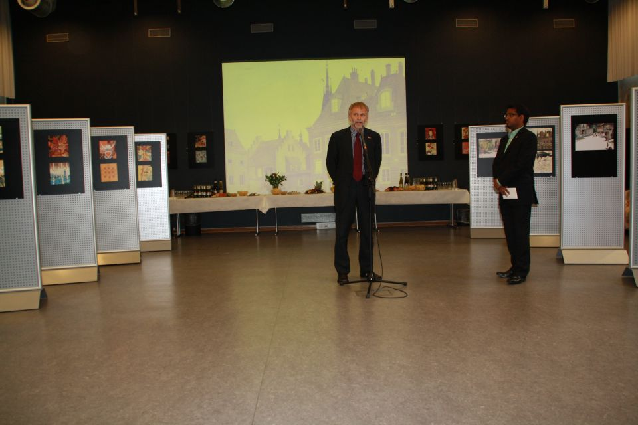
Velvyslanec Zdeněk Lyčka při úvodním projevu
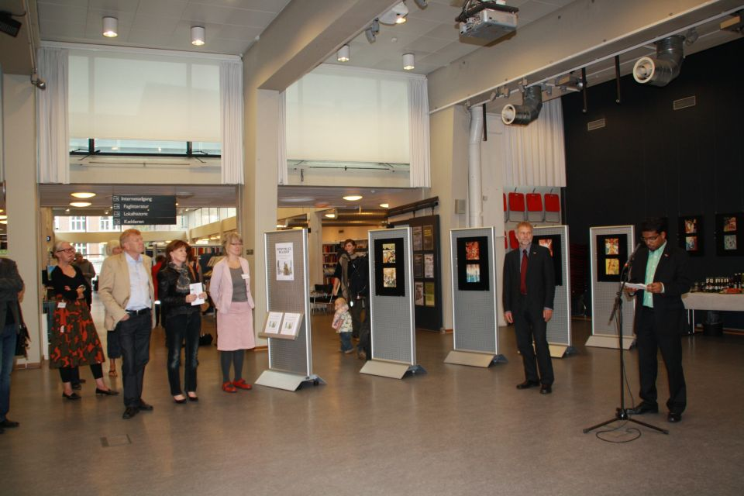
Radní pro kulturu Marc Perera Christensen při projevu

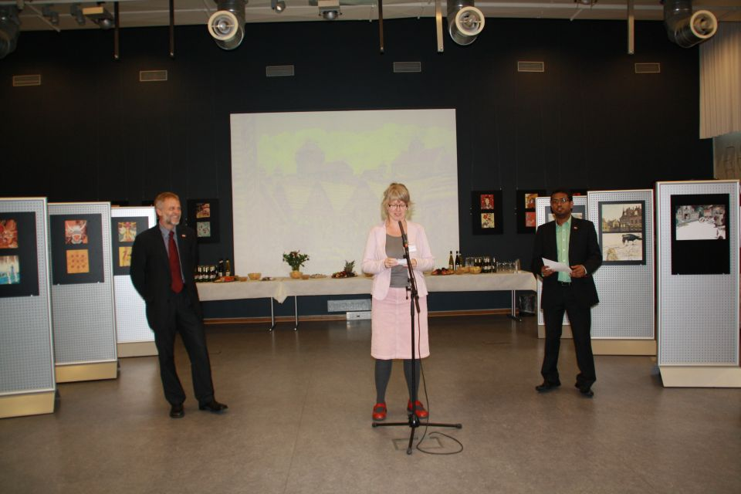
Charlotte Stoltenbergová z Aarhuské knihovny

Výstavu, kterou tým Městské knihovny velmi profesionálně a vhodně umístil ve vstupním foyer, bude široká veřejnost moci zhlédnout do 9. října 2011.

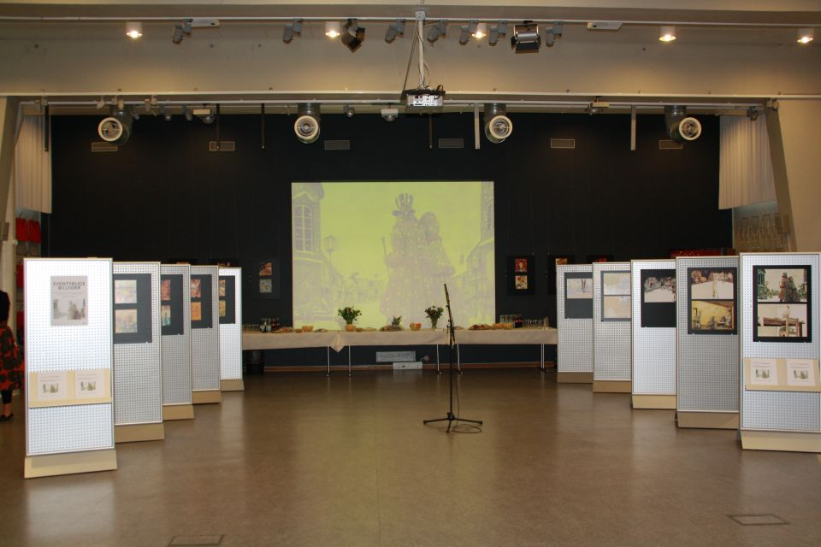
Velmi profesionálně provedená instalace výstavy
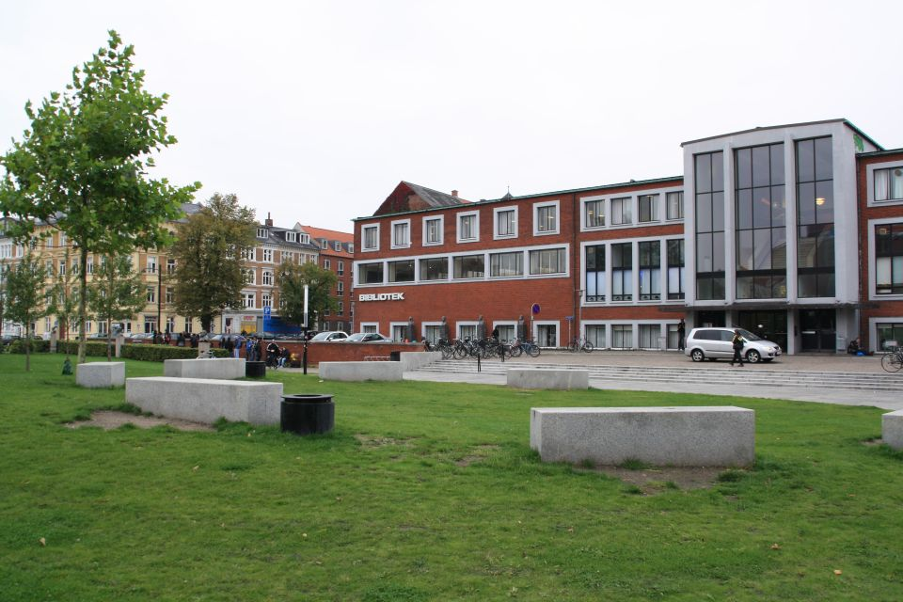
Hlavní knihovna je umístěna v samém centru Aarhusu

Po Aarhusu bude výstava k vidění ve Viborgu na Jutském poloostrově, v Rudkøbingu na ostrově Langeland a v jednání jsou další dánská města.

